
Міністерство освіти і науки України
Національний технічний університет України
“Київський політехнічний інститут імені Ігоря Сікорського”
Факультет інформатики та обчислювальної техніки
Кафедра інформатики та програмної інженерії

Комп’ютерний практикум №5
Моделювання систем
Тема: Формалізація дискретно-подійних систем стохастичною мережею Петрі

Виконав Перевірила:
студент групи ІП-11: Дифучина О. Ю.
Панченко С. В.

Київ 2024
Зміст
1 Мета комп’ютерного практикуму 6
2 Завдання 7
3 Виконання 10
3.1 Завдання 1 10
3.1.1 Визначення перебування часу деталі в системі 11
3.1.2 Навантаження пристроїв 12
3.1.3 Кількість зайнятих пристроїв 12
3.2 Завдання 2 12
3.3 Завдання 3 14
3.3.1 Час очікування пасажира в черзі 15
3.3.2 Виручка за день 15
Висновок 18

Мета комп’ютерного практикуму
Формалізувати дискретно-подійні системи мережею Петрі.

Завдання
- Розробити мережу Петрі для наступної задачі (20 балів):
Конвеєрна система складається з п'ятьох пристроїв, що обслуговують, розташованих уздовж стрічки конвеєра. Деталі надходять на опрацювання на перший пристрій із постійною швидкістю, рівної 4 одиниці за 1 хвилину. Тривалість обслуговування на кожному пристрої розподілена за експоненціальним законом з математичним сподіванням 1 хвилина. Вільного місця перед кожним конвеєром немає, тому пристрій може зняти деталь із конвеєра, тільки якщо знаходиться в стані «вільний». Якщо перший пристрій вільний, то деталь обробляється на ньому. По закінченні обробляння деталь залишає систему. Якщо перший пристрій зайнятий у момент надходження деталі, деталь по конвеєру надходить до другого пристрою. Інтервал проходження деталі між пристроями дорівнює 1 хвилина. Якщо при прямуванні деталі по конвеєру всі пристрої були зайняті, вона повертається до першого пристрою з затримкою 5 хвилин. Метою моделювання є визначення статистичних характеристик часу перебування деталі в системі, завантаження пристроїв, що обслуговують, і кількості зайнятих пристроїв.
- Розробити мережу Петрі для наступної задачі (25 балів):
Експериментальна роботизована гнучка виробнича система має два верстати із числовим пультом керування, три роботи, пункт прибуття і склад оброблених деталей. Деталі прибувають на пункт прибуття кожні 40 секунд згідно з експоненціальним законом розподілу, захоплюються одним з вільних роботів і переміщуються ним до першого верстата, після чого робот звільняється. Після завершення обробки на першому верстаті деталь захоплюється одним з роботів і переміщується на другий верстат, а після обробки на другому верстаті – одним з роботів переміщується на склад оброблених деталей. Кожний з верстатів може одночасно обробляти до трьох деталей. Час переміщення робота між пунктом прибуття та першим верстатом, першим і другим верстатом, другим верстатом та пунктом зберігання оброблених деталей складає відповідно 6, 7, і 5 секунд незалежно від того, холостий це хід, чи ні. Роботу потрібний час 8±1 секунд на захоплення або вивільнення деталей. Час обробки на першому верстаті розподілений за нормальним законом із середнім значення 60 секунд і стандартним відхиленням 10 секунд. Середній час обробки на другому верстаті дорівнює 100 секунд і має експоненціальний закон розподілу. Метою моделювання є визначення найкращого (з точки зору підвищення пропускної здатності гнучкої виробничої системи) способу закріплення роботів до операцій.
Можливі варіанти закріплення:
  - по одному роботу на кожний з трьох шляхів переміщення деталей (пункт прибуття – перший верстат, перший верстат – другий верстат, другий верстат, склад);
  - кожний робот може використовуватися на кожному шляху переміщення деталей(при цьому повинен займатися найближчий з роботів).
- Розробити мережу Петрі для наступної задачі (25 балів):
На маршруті приміського сполучення працюють два мікроавтобуси (А і В), кожний з яких має n місць. Мікроавтобус А користується більшою популярністю, ніж автобус В, оскільки водій мікроавтобуса А їздить акуратніше і швидше. Тому пасажир, який підійшов до зупинки, сідає в мікроавтобус В тільки у випадку, коли автобуса А немає. Мікроавтобус відправляється на маршрут, якщо всі місця в ньому зайняті. Пасажири підходять до зупинки через0,5±0,2 хвилин і , якщо немає мікроавтобусів, утворюють чергу. Якщо черга більша, ніж 30 осіб, то пасажир не стає у чергу і йде до іншого маршруту. Припускається, що всі пасажири їдуть до кінця маршруту. На проходження маршруту мікроавтобус А витрачає 20±5 хвилин, а мікроавтобус В – 30±5хвилин. Після того, як пасажири звільнили автобус (протягом часу 5±1 хвилин),він їде у зворотному напрямку тим же чином. Плата за проїзд складає 20 гривень. Авто підприємство стільки ж втрачає (недоотримує), якщо пасажир, прийшовши на зупинку, не стає у чергу і обирає інший маршрут.
Метою моделювання є визначення таких характеристик:
  - час очікування пасажира у черзі;
  - кількість місць n (не більше 25), при якому час очікування в черзі пасажира буде мінімальним;
  - виручку автопідприємства за день від маршруту, якщо мікроавтобуси працюють 10 годин на добу.
- Розробити мережу Петрі для наступної задачі (30 балів):
У супермаркеті планується ввести систему управління запасами холодильників. Час між надходженнями замовлень на холодильники має експоненціальний розподіл з математичним сподіванням 0,2 тижні. Якщо покупцю знадобився холодильник тоді, коли його в запасі немає, він у 80%випадків відправляється в інший найближчий магазин, представляючи тим самим продаж, що не відбувся для даного універмагу. У 20% таких випадків робиться повторне замовлення, і покупці чекають надходження наступної партії вантажу. Магазин використовує періодичну систему перегляду стана запасів, у якому запас проглядається кожні 4 тижні і приймається рішення про необхідність здійснення замовлення. Стратегія прийняття рішення складається в розміщенні замовлення, що доводить запас до контрольного рівня, що складає72 холодильники. Поточний стан запасу визначається як наявний запас плюс замовлені раніше приймачі і мінус невдоволений попит. Якщо поточний стан запасів менше або дорівнює 18 холодильникам (точка замовлення), здійснюється розміщення замовлення. Час прибуття (час між розміщенням замовлення і його одержання) постійний і складає 3 тижні. Початкові умови: стан запасу — 72 холодильника, невдоволеного попиту немає.
Визначити середню кількість холодильників у запасі, середній час між продажами, що не здійснилися.

Виконання

Завдання 1
Побудуємо мережу Петрі на рисунку 3.1.
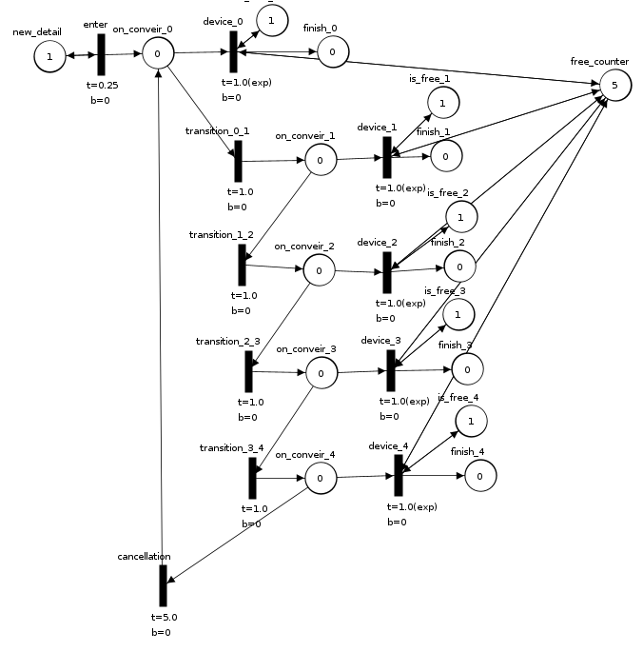
Рисунок 3.1 — Мережа Петрі до завдання 1

Розглянемо стан цієї мережі після 100 одиниць часу на рисунку 3.2.
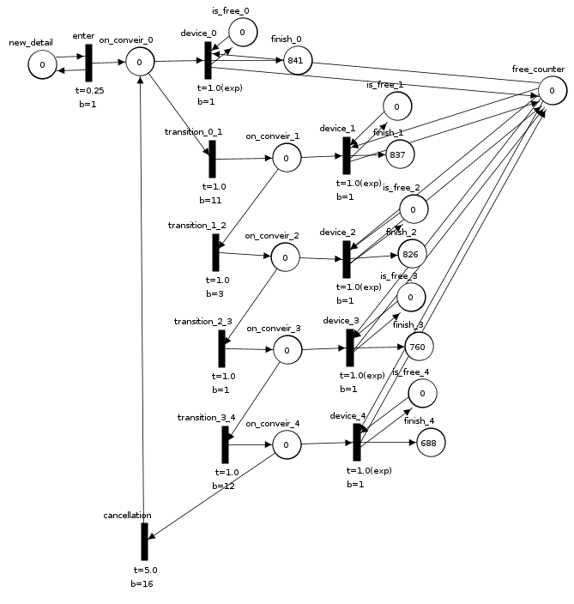
Рисунок 3.2 — Мережа Петрі до завдання 1 після 100 одиниць часу

Визначення перебування часу деталі в системі
Визначимо, скільки одна деталь перебувала в системі: кількість переходів між пристроями плюс кількість відмов( повернень до першого пристрою) плюс час обробки в одному з пристроїв.

Тепер визначимо середній час перебування деталі в системі:

Отже,

Навантаження пристроїв

Кількість зайнятих пристроїв

Завдання 2
Розглянемо мережу, де кожен з роботів розташований на окремому шляху на рисунку 3.3.
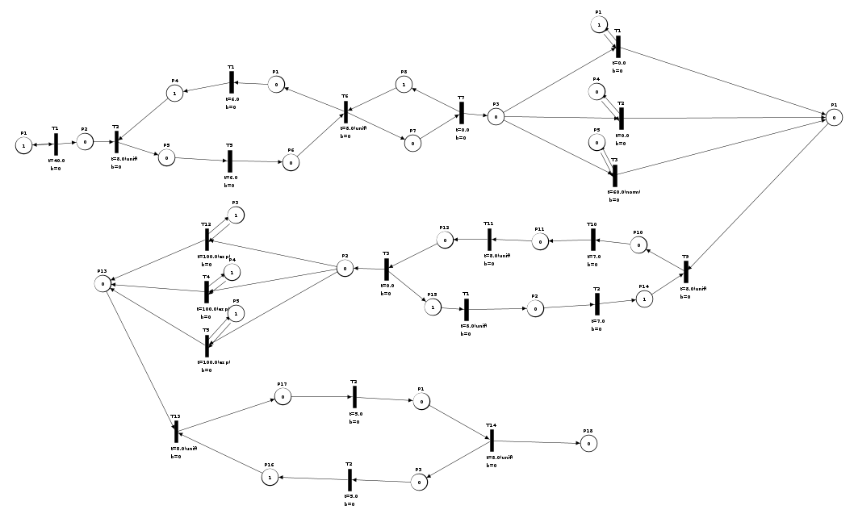
Рисунок 3.3 — Мережа Петрі до першого підзавдання
Тепер розглянемо мережу Петрі, де на шляху обирається найближчий вільний робот на рисунку 3.4.

Завдання 3
На рисунку 3.5 зображена мережа для вирішення задачі.
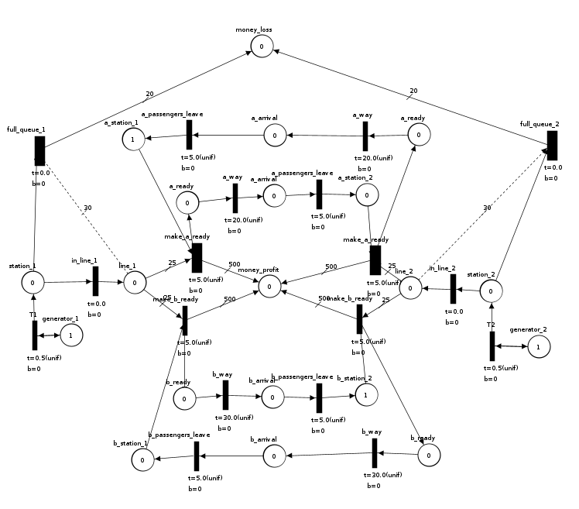
Рисунок 3.5 — Схема для вирішення задачі 3

Зобразимо схему після 10 годин(600 хвилин) моделювання на рисунку 3.6.
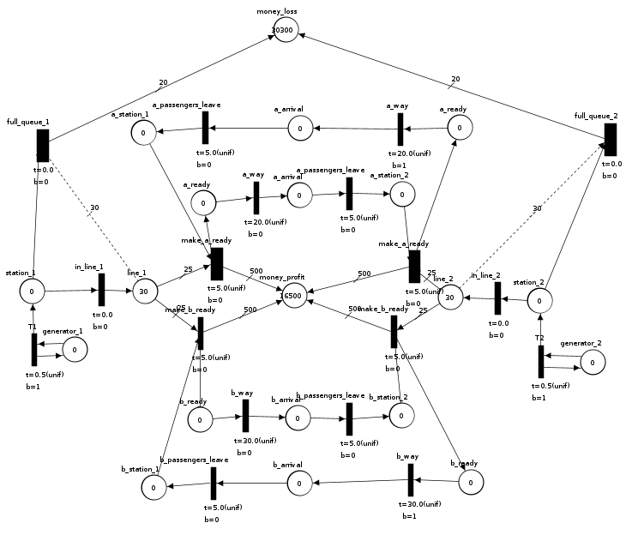
Рисунок 3.6 — Стан мережі після 600 хвилин симуляції

Час очікування пасажира в черзі
Place line_1: mean value = 24.699298787588038
Place line_2: mean value = 25.014575275964916

Виручка за день
16500

Завдання 4
На рисунку 3.7 розглянемо мережу.
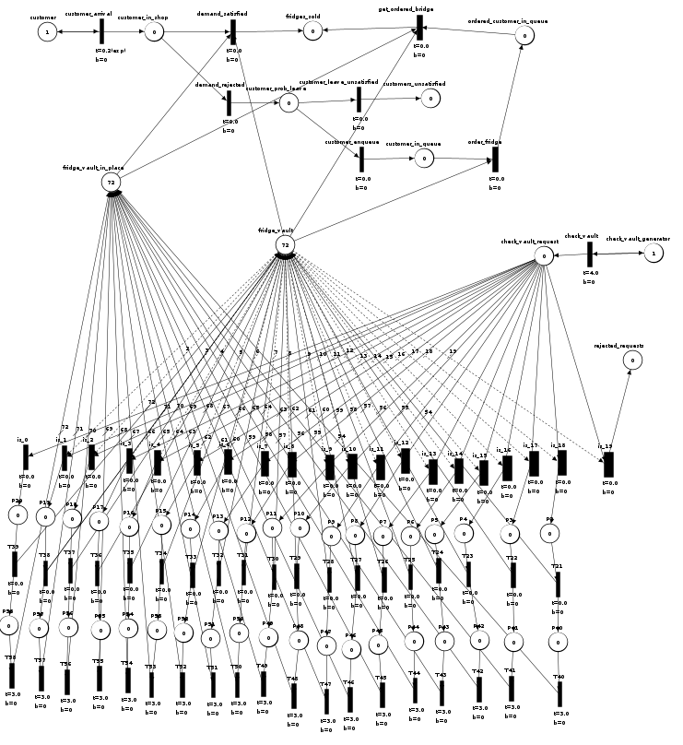
Рисунок 4.7 — мережа Петрі для завдання 4.
fridge_vault_in_place — це кількість холодильників, які власне знаходяться у магазині.
fridge_vault — це кількість холодильників, що є сумую fridge_vault_in_place плюс ті, що наразі доставляються, мінус ті, що замовлені покупцями, які з вірогідністю 0.2 вирішили почекати, а не піти.

Середня кількість холодильників у магазині
Place fridge_vault_in_place: mean value = 39.66578660985974

Середній час між продажами, що не здійснилися

Висновок

